საქონლის ტექნიკური დახასიათება

PILOT BOAT ‘’KING TAMARI”
MAIN ENGINE 2PCS (running hours=4859hr)
IVECO MOTORS ‘’FPT POWERTRAIN TECHNOLOGIES”
PFT INDUSTRIAL SpA
NOTIFIED BODY: 0098
ENGINE TYPE: F 4HE06868*E
ENGINE FAMILY: N67 ENT M45.1
ENGINE DWG: 8047405
POWER(KW)AND SPEED(RPM): 309KW@3000RPM
POWER SET CODE: A73110523
ENGINE SER No: 1478252
YEAR OF BUILD: 2017
COMERCIAL TYPE/VERSION: N67 ENT M45 (10)
ENGINE MADE IN ITALY
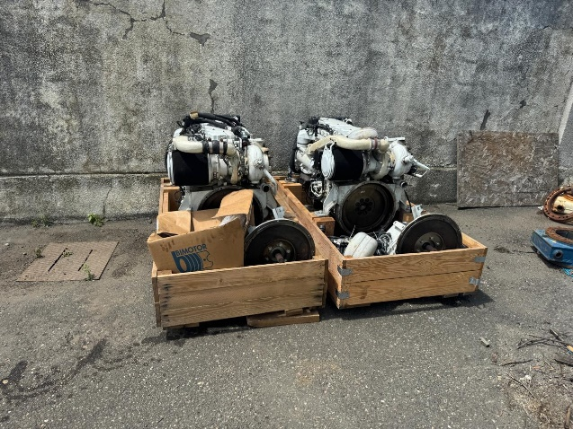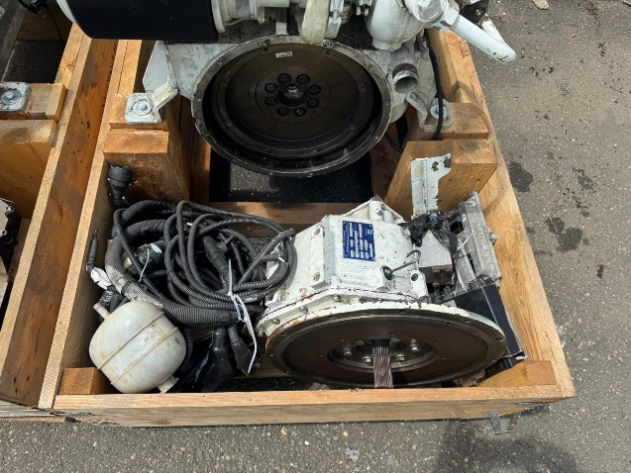
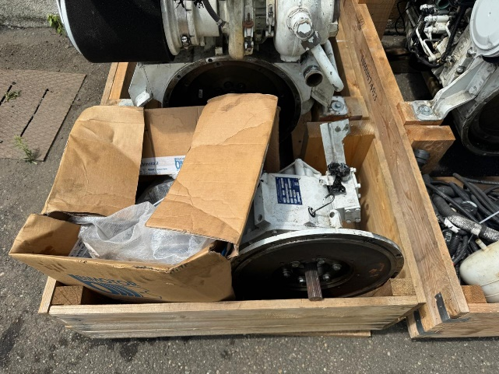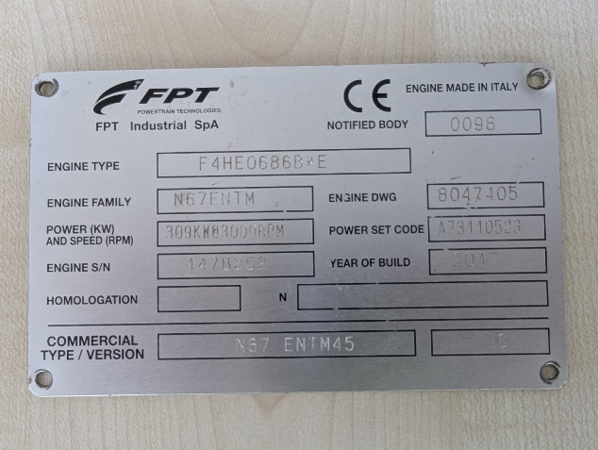

REDUCTOR 2PCS (running hours=4859hr)
TYPE: ZF220
SERIAL No: 201117903
RATIO: 1,000
PART LIST No: 32050002006
KW/RPM: PLEASURE=.098 LIGHT=.088 MEDIUM==.074 CONTINOUS==.060
OIL TYPE: SAE 30
CLOUTCH OIL PRESSURE(bar): 23bar
MADE IN ITALY
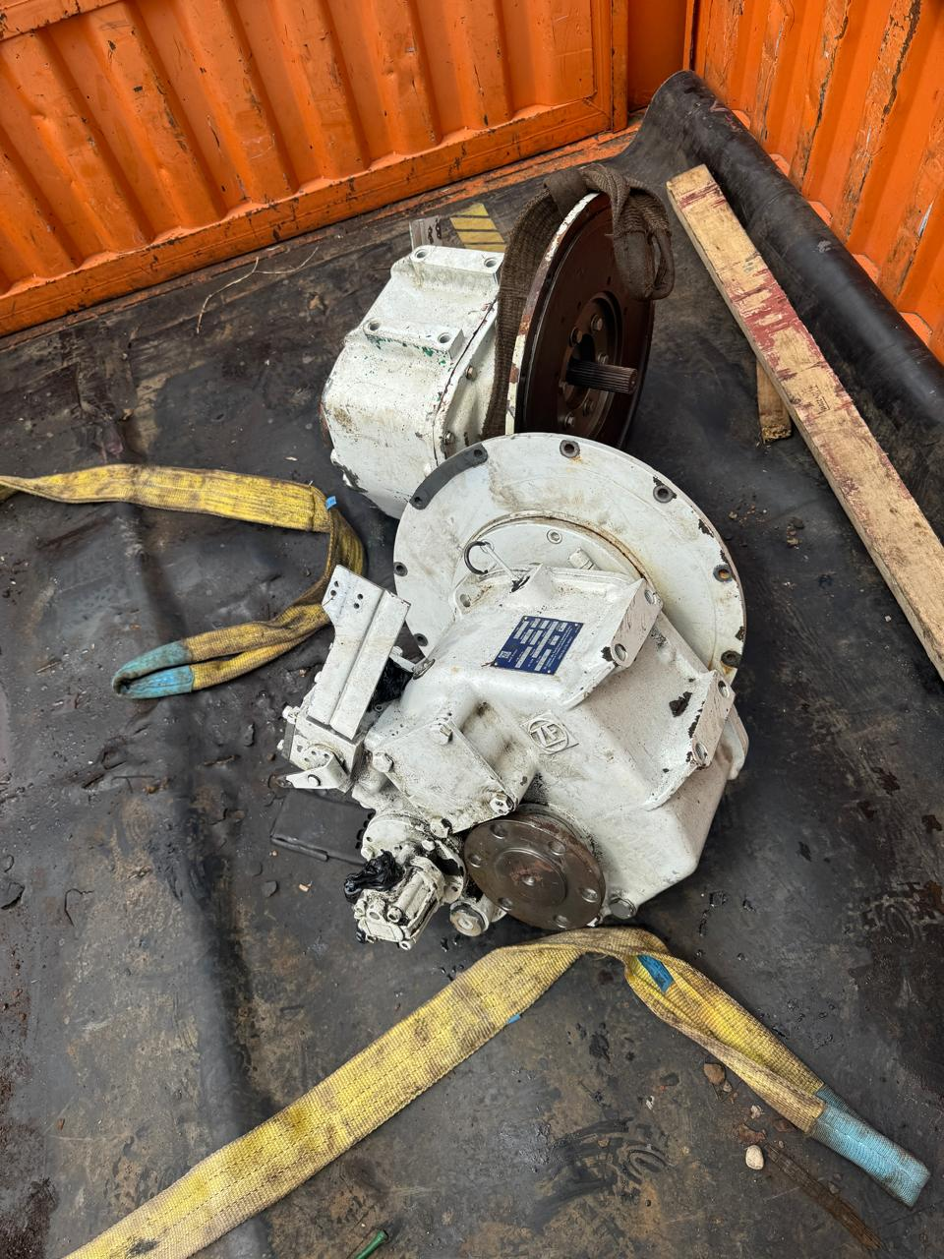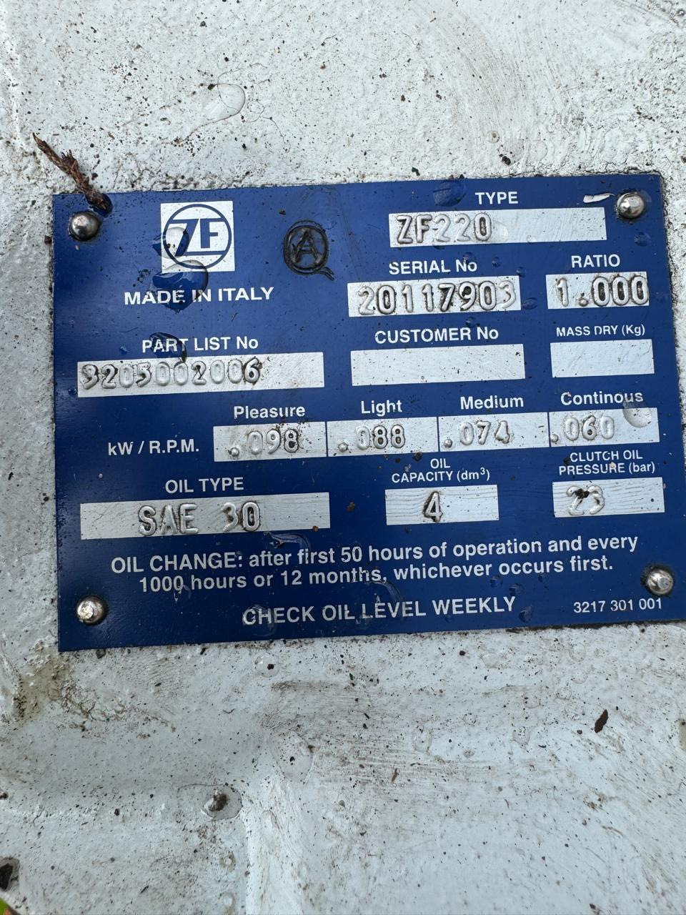

- სატენდერო წინადადება უნდა მოგვაწოდოთ ელექტრონული ფოსტის საშუალებით, ელ.ფოსტაზე - nino.shonia@apmterminals.com
- ტენდერთან დაკავშირებული საკითხებთან დაკავშირებით მიმართეთ ნინო შონიას (საკონტაქტო ინფორმაცია: მობილური: (+995) 599 88 75 46; ელ.ფოსტა nino.shonia@apmterminals.com )
- სატენდერო წინადადებების წარდგენის ბოლო ვადაა - 08.08.2025.

